РОСТ ЭПИТАКСИАЛЬНЫХ СЛОЕВ МОНОИЗОТОПНОГО КРЕМНИЯ МЕТОДОМ СУБЛИМАЦИОННОЙ МОЛЕКУЛЯРНО-ЛУЧЕВОЙ ЭПИТАКСИИ

С.А.Денисов¹⁾, В.А.Гавва²⁾, А.В.Гусев²⁾, М.Н.Дроздов³⁾, А.А.Ежевский¹⁾,

А.П.Деточенко¹⁾, В.Г.Шенгуров¹⁾

¹⁾ Нижегородский государственный университет им. Н.И. Лобачевского, Нижний Новгород

²⁾ Институт химии высокочистых веществ им. Г.Г. Девятых РАН, Нижний Новгород

³⁾ Институт физики микроструктур РАН, Нижний Новгород

В последнее десятилетие интенсивно ведутся работы по получению и характеризации моноизотопного кремния [1]. Основной интерес для приложений представляет материал в виде монокристалла полупроводникового качества. Одним из перспективных направлений применения моноизотопного кремния является создание квантового компьютера.
В настоящей работе были впервые получены эпитаксиальные слои моноизотопного кремния методом молекулярно-лучевой эпитаксии.
Выращивание эпитаксиальных слоев Si проводили в сверхвысоковакуумной установке, устройство которой описано в работе [2]. Источником паров Si являлся поликристаллический слиток моноизотопного Si в виде цилиндра Ø = 6 мм и L = 30 мм, выращенный в ИХВВ им. Г.Г. Девятых РАН [3]. После предэпитаксиального отжига подложки Si(100) на ней выращивали буферный слой из источника Si, вырезанного в виде бруска из слитка обычного кремния и нагреваемого до 1350 – 1380ºC пропусканием тока. После этого осаждали слой из источника моноизотопного кремния со скоростью 0,33 мкм/час при температуре подложки 500 - 600ºC.
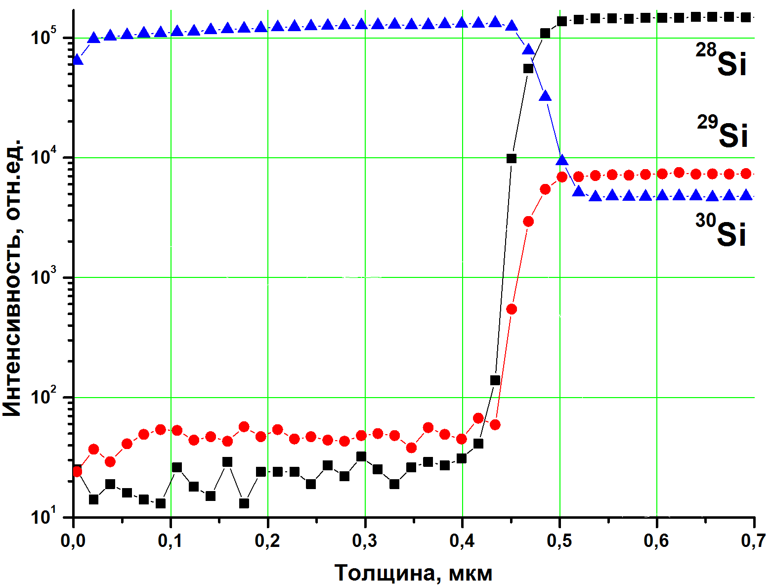
Рис. 1. ВИМС-профиль слоя, осажденного из источника моноизотопного ³⁰Si.
Для определения чистоты слоя и резкости границы раздела слоя с подложкой был снят ВИМС-профиль по глубине слоя толщиной ~0,45 мкм, осажденного из источника моноизотопного ³⁰Si (рис.1). Результаты показывают, что сигналы от ²⁸Si и ²⁹Si изотопов в слое ниже, чем предел определения методом ВИМС, т.е. на уровне шума. Концентрации этих изотопов резко падают в слое, а изотопа ³⁰Si – возрастает на границе слой-подложка. Содержание последнего в слое составляет 99,94%, что превышает порог моноизотопности [1].
Данное исследование дает основу для экспериментов по созданию ²⁸Si/³⁰Si сверхрешеток, в слоях ³⁰Si которых можно получить проводимость n-типа методом нейтронного трансмутационного легирования.

Литература

- М.Ф.Чурбанов Высокочистые моноизотопные химические элементы – новый шаг в развитии химии высокочистых веществ // Тезисы докладов 3-го Нижегородского совещания «Высокочистый моноизотопный кремний. Получение, анализ, свойства и применение», Нижний Новгород, 13-14 сентября 2006 г., стр. 9.
- С.П.Светлов, В.Г.Шенгуров, В.А.Толомасов, Горшенин Г.Н., В.Ю.Чалков. Установка для сублимационной молекулярно-лучевой эпитаксии кремния // Приборы и техника эксперимента, 2001, №5, стр. 137-140.
- В.А. Гавва, А.В. Гусев. Получение поликристаллического моноизотопного кремния-28 по реакции термического разложения ²⁸SiH₄ // Тезисы докладов 3-го Нижегородского совещания «Высокочистый моноизотопный кремний. Получение, анализ, свойства и применение», Нижний Новгород, 13-14 сентября 2006 г., стр. 17.

